SBD :………  Phòng thi:……  Điểm:  Bằng chữ: | BÀI KIỂM TRA HỌC KÌ II  Môn : Toán – Lớp 2  (Thời gian làm bài: 40 phút  Khô Không kể thời gian phát đề)
  GV coi | GV chấm

I. TRẮC NGHIỆM (4 điểm)
Khoanh vào chữ cái đặt trước câu trả lời đúng:
Câu 1. a. Chú mèo nào mang phép tính có kết quả là 12? (0,5 điểm)

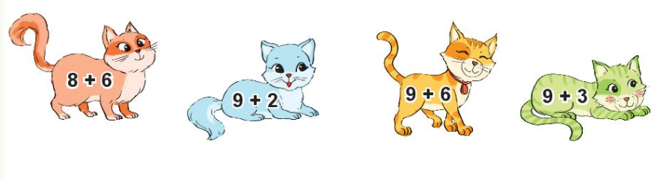
A | B | C | D
b. Bao gạo trong hình dưới đây nặng mấy Ki-lô-gam? (0,5 điểm)
A. 2 ki-lô-gam | 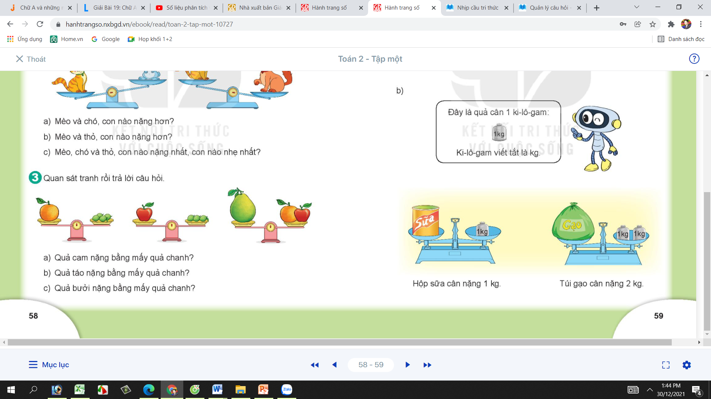
B. 3 ki-lô-gam
C. 1 ki-lô-gam
D. 4 ki-lô-gam

Câu 2. A. Chọn kết quả đúng : 64 + 9 = ? (0,5 điểm)
A. 63 | B. 73 | C. 83 | D. 93

b. Chọn kết quả đúng: 76 – 8 = ? (0,5 điểm)
A. 68 | B. 58 | C. 67
Câu 3: a. Chọn kết quả đúng: 48 - 19 + 15 = ? (0,5 điểm)
A. 51 | B. 54 | C. 34 | D. 44
b. Điền số vào hình tam giác và hình tròn sao cho phù hợp (0,5 điểm)
+ 5 - 4
71

Câu 4: Đồng hồ dưới đây chỉ mấy giờ? (1điểm)

 ...........................................................................

Phần 2: Tự luận (6 điểm)
Câu 5: Đặt tính rồi tính (2 điểm)
156 + 238 248 + 67 392 – 147 981 – 537
.......................................................................................................................................................................................................................................................................................................................................................................................................................................................................................................................................................................................
Câu 6. Điền dấu >, <, = vào chỗ chấm: (1 điểm)
334 ….. 364 703 ….. 604
510 ….. 408 641 ….. 600 + 41
Câu 7: Trên cây khế có tất cả 67 quả. Chim thần đã ăn mất 28 quả. Hỏi trên cây còn lại bao nhiêu quả khế? (2 điểm)
Bài giải
............................................................................................................................................................................................................................................................................................................................................................................................................................................................................................................................................................................

Câu 8: Trong hình dưới đây có mấy hình tam giác; mấy đoạn thẳng. (1 điểm)
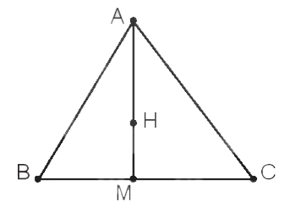

ĐÁP ÁN VÀ CÁCH CHO ĐIỂM
Phần trắc nghiệm (6 điểm): Mỗi câu đúng ghi 1 điểm (câu 3 mỗi ý 0,5đ)
Câu | 1 (M1) | 2 (M1) | 3 (M1) | 4 (M2) | 5 (M2) | 6 (M3)
Đáp án | D | A | C | B | A | D

Phần 2: Tự luận (4 điểm)
Câu 7: Điền số vào hình tam giác và hình tròn sao cho phù hợp (1 điểm) (M1)
Học sinh điền đúng kết quả trong mỗi hình ghi 0,5 đ

+ 5 - 4
72
76
71

Câu 8: Đặt tính rồi tính kết quả (1 điểm) (M2)
Học sinh biết đặt tính đúng và thực hiện đúng mỗi phép tính ghi 0,5đ
+ | 56 |  | - | 92
+ | 38 |  | - | 47
 | 94 |  |  | 45
Câu 9: Trên cây khế có tất cả 67 quả. Chim thần đã ăn mất 28 quả. Hỏi trên cây còn lại bao nhiêu quả khế? (1 điểm) (M2)
Bài giải | 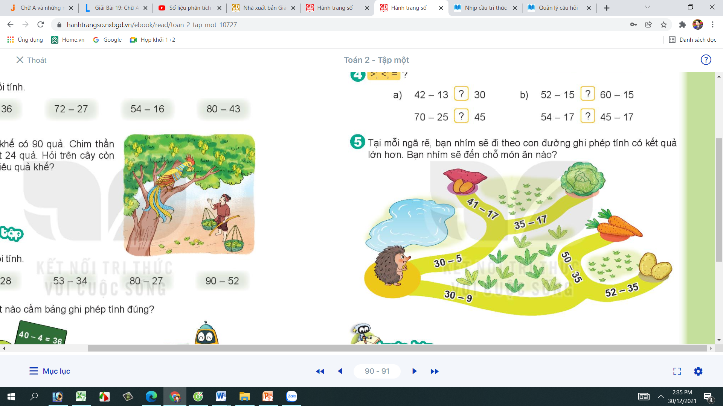
Trên cây còn lại số quả khế là:
67 – 28 = 39 (quả)
Đáp số: 39 quả khế

Câu 10: Trong hình dưới đây có bao nhiêu hình tam giác. (1 điểm) (M3)
Trong hình bên có 3 hình tam giác.

